Réf 2709 B - Ixelles - Appartement deux chambres Rond-Point de l'Etoile

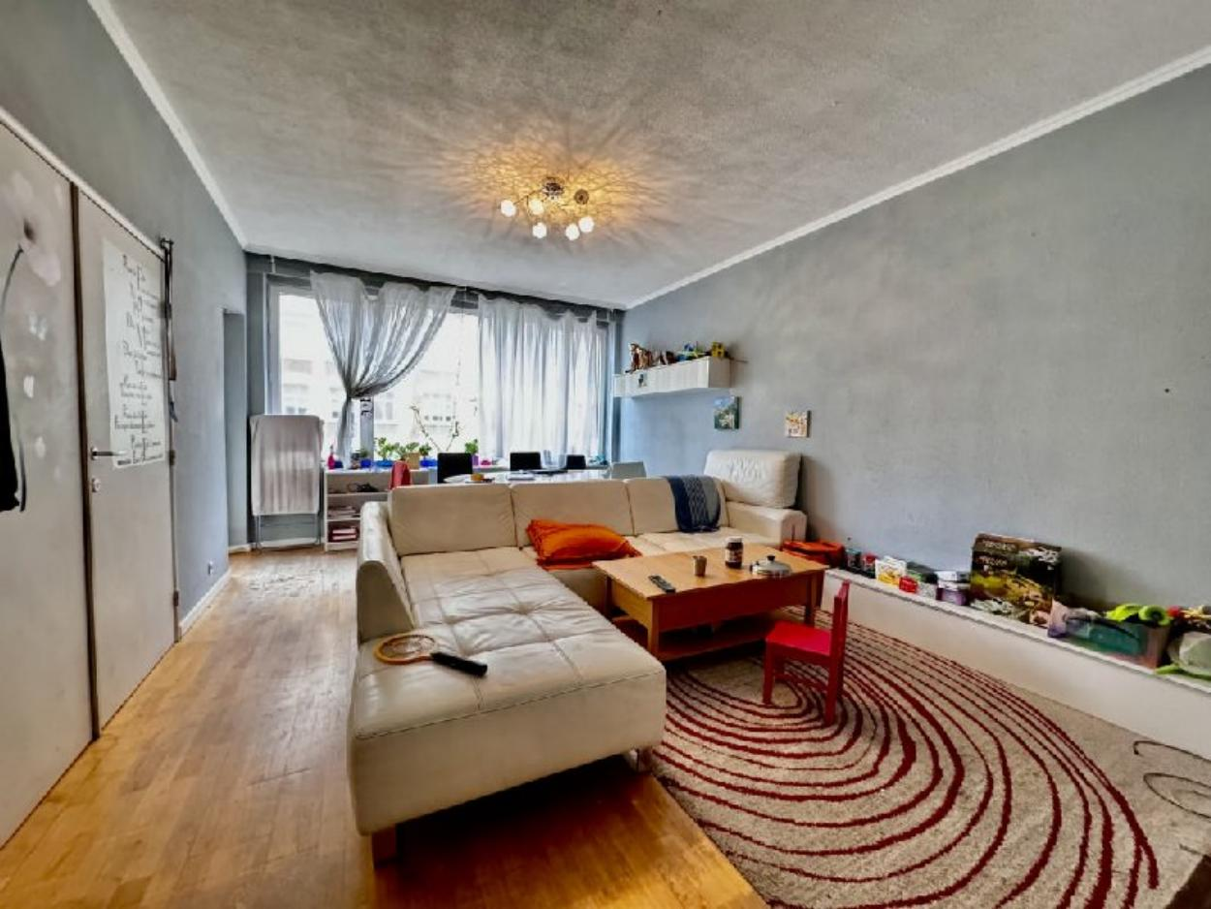

Ixelles (réf 2709 B) : ADRESSE STRATEGIQUE ET BIEN SITUE - Appartement LUMINEUX sis au 2ème étage/8étages avec ascenseur aux normes. QUARTIER F.Roosevelt/ Rond point de l'étoile. Hall d'entrée sécurisé avec porte blindée, spacieux salon de 25m². Salle de bain avec baignoire (A RAFRAICHIR) et lavabo, wc séparé avec buanderie. Cuisine équipée. Loué actuellement. (Nouvelle chaudière gaz centrale) - (chauffage sol). Double vitrage & électricité conforme. PEB D+. CONCIERGE. Charges mensuelles : +/- 250€/mois (chauffage, eau, commun, syndic, concierge). Infos & Visites Century 21 Boondael : 02/660.21.21 ou www.century21boondael.be

Infos & Visites Century 21 Boondael 02/660.21.21
OU www.century21boondael.be

Prix : 395.000 €

Rond Point de l'Etoile, 5 à 1050 Ixelles

Informations générales :

- Affectation du bien :
- Hauteur plafond :
- Largeur façade :
- Nombre de chambre : 2
- Nombre de salle de bains : 1
- Terrasse : Oui
- Exposition :
- Type de cuisine : Equipée
- Type de chauffage : Gaz Collectif
- Année de construction : 1950
- Revenu cadastral : 1.336 €
- Charges mensuelles : 250 €

Surfaces :

- Surface habitable : 84 m²
- Surface terrasse : 5 m²

Détails :

2ème étage:
- Chambre Avant : 2,41 x 4,10 = 9,91m² + Arrière : 3,96 x 3,66 = 14,53m²
- Cuisine 2,79 x 3,09 = 8,65m²
- Hall 3,06 x 2,49 = 7,62m²
- Salle de bain 2,02 x 1,77 = 3,59m²
- Séjour 3,96 x 6,32 = 25,07m²
- WC + buanderie : 3,02m²
Pièces diverses:
- Cave
- Terrasse 2,67m² + 3m²
Equipements Electrique:
- Interphone
Equipements divers (suite):
- Ascenseur
- Concierge/Gardien
- Double vitrage
- Placards
- Porte blindée
Fenêtres:
- PVC
Certifications:
- Emissions CO2 51,00 Kg Co2m²an
- Numéro de certificat PEB 201201250000055221017
- Prestation énergétique 169,00 Kwh
- Total énergie primaire 14.152,00 kwh/an

Photos :

